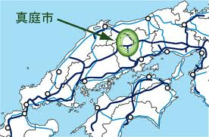
人参の子和えは、真たらの子を使って和えます。真たらの子が、安価で容易に手に入るので、
大変ポピュラーな家庭料理。
八戸港の沖合いの漁場で捕れるさばを、新鮮なうちに加工できる八戸のしめ鯖が人気。
長いもは、国内流通量の4割が青森産で、日本一。

せんべい汁とは、肉や魚、野菜やきのこ等でダシを取った汁の中に、「おつゆせんべい」「かやきせんべい」と呼ばれる特製の南部せんべいを割って入れる料理。近年、Ｂ級グルメで大人気！
〆のご飯には、津軽づけ。市販されているものには、数の子が入っているものも多いですが、庶民の家庭では数の子なしも一般的。
イカのげそを細かく刻んで、メンチ状にして、揚げたり焼いたりしたもの。家庭によって、野菜を入れたり、焼き方もいろいろ。
5月の特産品メニュー
2012年5月7日～31日まで

